รายงานการปฏิบัติราชการงานสืบสวน ประจำเดือน กุมภาพันธ์ 2568

รายงานการปฏิบัติ
วัน เดือน ปี ที่จับกุม ๑๐ กุมภาพันธ์ พ.ศ. ๒๕๖๘ เวลาประมาณ ๑๒.๕๐ น.
สถานที่จับกุม บ้านเลขที่ ๕๙ หมู่ที่ ๒ ตำบลท้องเนียน อำเภอขนอม จังหวัดนครศรีธรรมราช
นามเจ้าพนักงานตำรวจที่จับกุม สภ.ขนอม ภายใต้การอำนวยการและสั่งการของ พ.ต.อ.นัษฐวุฒิ ทองทิพย์ รอง ผบก.ภ.จว.นศ.รรท.ผกก.สภ.ขนอม , พ.ต.ท.รณภพ รำเพยเพชร รอง ผกก.สส.สภ.ขนอม
ชุดปฏิบัติการนำโดย พ.ต.ท.สาธิต นาคแก้ว สว.สส.สภ.ขนอม เจ้าพนักงาน ป.ป.ส.เลขที่ ๖๖๐๖๕๘๕ , ร.ต.ท.จรุงสิทธิ์ ยี่สกุล , ด.ต.พงศ์ธร ศรีสุข ,จ.ส.ต.นิธิพัฒน์ วัฒนศรี และจ.ส.ต.ไตร วัฒนสิทธิ์
ได้ร่วมกันจับกุมตัว นายบูรพาฯ อายุ ๒๓ ปี
พร้อมด้วยของกลาง
๑.ยาเสพติดให้โทษประเภท ๑ (ไอซ์)ชนิดเกล็ดสีขาว บรรจุในถุงพลาสติกใส แบบกดปิด เลื่อนเปิด ขนาด ๔X๖ ซม. น้ำหนักรวมถุงบรรจุประมาณ ๖๐๐ มิลลิกรัม น้ำหนักไม่รวมถุงบรรจุประมาณ ๑๙๐ มิลลิกรัม จำนวน ๑ ถุง
ตำแหน่งที่พบของกลาง ของกลางลำดับที่๑(ไอซ์)ซุกซ่อนอยู่ในลิ้นซักตู้เก็บของภายในห้องนอนผู้ต้องหา ภายในบ้านที่เกิดเหตุ
โดยกล่าวหาว่า
๑.มีไว้ในครอบครองซึ่งยาเสพติดให้โทษประเภท ๑ (เมทแอมเฟตามีน)โดยผิดกฎหมาย
๒.เสพยาเสพติดให้โทษประเภท ๑ (เมทแอมเฟตามีน)โดยไม่ได้รับอนุญาต

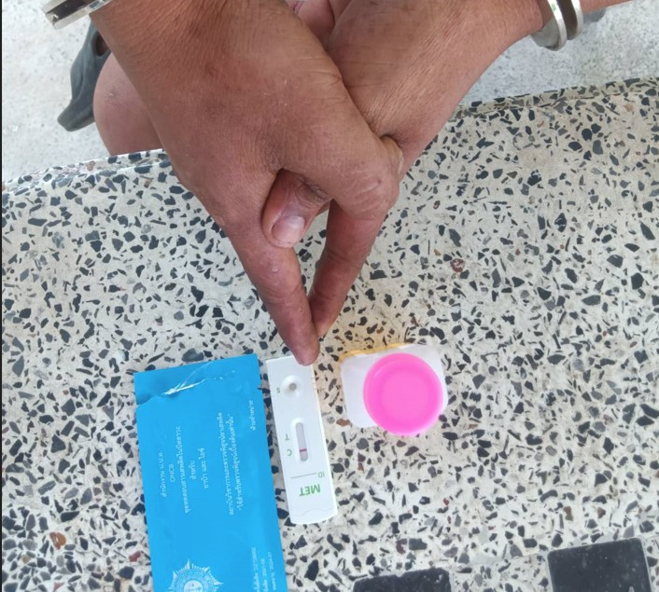
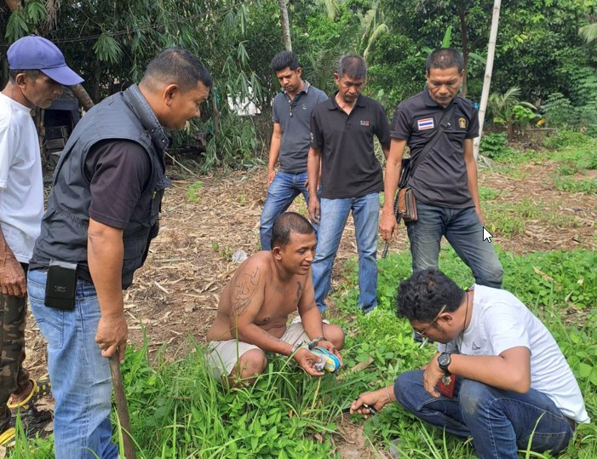

รายงานการปฏิบัติ
วัน เดือน ปี ที่จับกุม ๑๐ กุมภาพันธ์ พ.ศ. ๒๕๖๘ เวลาประมาณ ๑๓.๕๐ น.
สถานที่จับกุม บ้านเลขที่ ๔๒ หมู่ที่ ๒ ตำบลขนอม อำเภอขนอม จังหวัดนครศรีธรรมราช
นามเจ้าพนักงานตำรวจที่จับกุม สภ.ขนอม ภายใต้การอำนวยการและสั่งการของ พ.ต.อ.นัษฐวุฒิ ทองทิพย์
รอง ผบก.ภ.จว.นศ.รรท.ผกก.สภ.ขนอม , พ.ต.ท.รณภพ รำเพยเพชร รอง ผกก.สส.สภ.ขนอม
ชุดปฏิบัติการนำโดย พ.ต.ท.สาธิต นาคแก้ว สว.สส.สภ.ขนอม เจ้าพนักงาน ป.ป.ส.เลขที่ ๖๖๐๖๕๘๕ , ร.ต.ท.จรุงสิทธิ์ ยี่สกุล , ด.ต.พงศ์ธร ศรีสุข ,จ.ส.ต.นิธิพัฒน์ วัฒนศรี และจ.ส.ต.ไตร วัฒนสิทธิ์
ได้ร่วมกันจับกุมตัว นายดนุพลฯ อายุ ๓๔ ปี
พร้อมด้วยของกลาง
๑.ยาเสพติดให้โทษประเภท ๑ (ไอซ์)ชนิดเกล็ดสีขาว บรรจุในถุงพลาสติกใส แบบกดปิด เลื่อนเปิด ขนาด ๔X๖ ซม. น้ำหนักรวมถุงบรรจุประมาณ ๕๙๐ มิลลิกรัม น้ำหนักไม่รวมถุงบรรจุประมาณ ๑๘๐ มิลลิกรัม จำนวน ๑ ถุง
ตำแหน่งที่พบของกลาง ของกลางลำดับที่๑(ไอซ์)พบอยู่ในมือข้างขวาของผู้ต้องหาขณะตรวจค้นจับกุม
โดยกล่าวหาว่า
๑.มีไว้ในครอบครองซึ่งยาเสพติดให้โทษประเภท ๑ (เมทแอมเฟตามีน)โดยผิดกฎหมาย
๒.เสพยาเสพติดให้โทษประเภท ๑ (เมทแอมเฟตามีน)โดยไม่ได้รับอนุญาต

